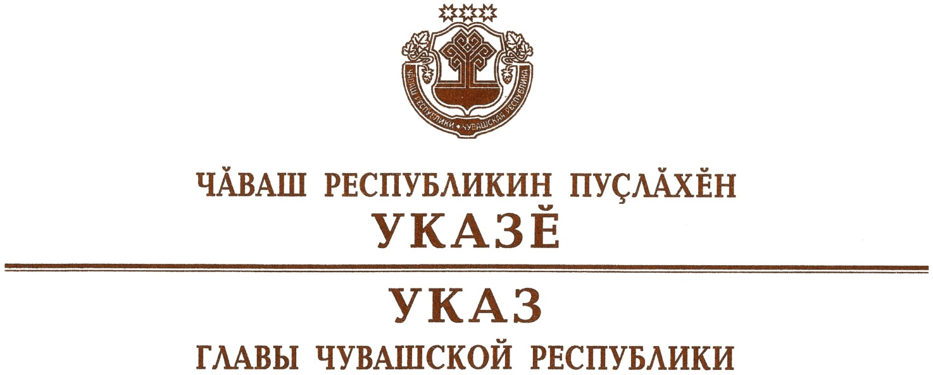

О штабе по обеспечению строительства,
реконструкции, капитального ремонта объектов капитального
строительства в рамках реализации в Чувашской Республике
национальных проектов (программ)

В целях повышения эффективности реализации национальных проектов (программ) в Чувашской Республике п о с т а н о в л я ю:
1. Образовать штаб по обеспечению строительства, реконструкции, капитального ремонта объектов капитального строительства в рамках реализации в Чувашской Республике национальных проектов (программ).
2. Утвердить прилагаемое Положение о штабе по обеспечению строительства, реконструкции, капитального ремонта объектов капитального строительства в рамках реализации в Чувашской Республике национальных проектов (программ).
3. Настоящий Указ вступает в силу со дня его официального опубликования.

Глава
Чувашской Республики О.Николаев

г. Чебоксары
20 мая 2021 года
№ 64

УТВЕРЖДЕНО
Указом Главы
Чувашской Республики
от 20.05.2021 № 64

П О Л О Ж Е Н И Е
о штабе по обеспечению строительства, реконструкции, капитального
ремонта объектов капитального строительства в рамках реализации
в Чувашской Республике национальных проектов (программ)

- Общие положения

1.1. Настоящее Положение определяет цель, задачи, полномочия и порядок работы штаба по обеспечению строительства, реконструкции, капитального ремонта объектов капитального строительства в рамках реализации в Чувашской Республике национальных проектов (программ) (далее соответственно – Региональный штаб, проекты (программы).
1.2. Региональный штаб является коллегиальным совещательным органом, осуществляющим взаимодействие территориальных органов федеральных органов исполнительной власти, органов исполнительной власти Чувашской Республики, подведомственных им организаций, органов местного самоуправления и иных заинтересованных организаций в целях обеспечения координации работ по строительству, реконструкции и капитальному ремонту объектов капитального строительства в рамках реализации в Чувашской Республике проектов (программ).
1.3. Региональный штаб в своей деятельности руководствуется Конституцией Российской Федерации, федеральными законами, актами Президента Российской Федерации и Правительства Российской Федерации, Конституцией Чувашской Республики, законами Чувашской Республики, указами и распоряжениями Главы Чувашской Республики, иными нормативными правовыми актами Чувашской Республики, а также настоящим Положением.

- Цель и задачи Регионального штаба

  - Целью создания Регионального штаба является обеспечение согласованных действий территориальных органов федеральных органов исполнительной власти, органов исполнительной власти Чувашской Республики, органов местного самоуправления и иных заинтересованных органов и организаций по вопросам строительства, реконструкции и капитального ремонта объектов капитального строительства в рамках реализации в Чувашской Республике проектов (программ).
  - Основными задачами Регионального штаба являются подготовка предложений и принятие решений по:
организации взаимодействия и координации деятельности органов исполнительной власти Чувашской Республики, органов местного самоуправления и заинтересованных органов и организаций по вопросам строительства, реконструкции и капитального ремонта объектов капитального строительства в рамках реализации в Чувашской Республике проектов (программ);
разработке планов мероприятий, направленных на достижение целей проектов (программ);
обеспечению выполнения органами исполнительной власти Чувашской Республики, органами местного самоуправления и иными заинтересованными органами и организациями в соответствии с требованиями законодательства сроков реализации мероприятий, направленных на достижение целей и результатов проектов (программ);
рассмотрению проблем, связанных с угрозой срыва сроков строительства, реконструкции и капитального ремонта объектов капитального строительства в рамках реализации в Чувашской Республике проектов (программ);
оказанию органам исполнительной власти Чувашской Республики, органам местного самоуправления методологического содействия.

- Права Регионального штаба

В соответствии с задачами Региональный штаб имеет право:
запрашивать и получать в установленном порядке от территориальных органов федеральных органов исполнительной власти, органов исполнительной власти Чувашской Республики, органов местного самоуправления информацию по вопросам деятельности Регионального штаба;
приглашать на свои заседания представителей территориальных органов федеральных органов исполнительной власти, органов исполнительной власти Чувашской Республики, органов местного самоуправления, представителей иных заинтересованных органов и организаций;
направлять своих представителей для участия в проводимых территориальными органами федеральных органов исполнительной власти, органами исполнительной власти Чувашской Республики, органами местного самоуправления, другими органами и организациями совещаниях по вопросам деятельности Регионального штаба;
привлекать к работе Регионального штаба специалистов и экспертов в области архитектурно-строительного проектирования, инженерных изысканий и строительства объектов капитального строительства (по согласованию).

- Организация деятельности Регионального штаба

4.1. Состав Регионального штаба утверждается распоряжением Главы Чувашской Республики.
4.2. В состав Регионального штаба включаются представители органов исполнительной власти Чувашской Республики, а также по согласованию – представители территориальных органов федеральных органов исполнительной власти, органов местного самоуправления, а также общественных и иных организаций.
4.3. Региональный штаб формируется в составе руководителя Регионального штаба, заместителей руководителя Регионального штаба, ответственного секретаря Регионального штаба, а также членов Регионального штаба.
4.4. Руководителем Регионального штаба является Глава Чувашской Республики.
4.5. Руководитель Регионального штаба осуществляет следующие полномочия:
осуществляет общее руководство деятельностью Регионального штаба;
принимает решение о дате, месте, времени проведения и повестке дня заседаний Регионального штаба;
ведет заседание Регионального штаба;
подписывает протоколы заседаний Регионального штаба;
дает рекомендации членам Регионального штаба;
инициирует изменение состава Регионального штаба;
осуществляет общий контроль за реализацией решений, принятых Региональным штабом.
4.6. В период отсутствия руководителя Регионального штаба его обязанности исполняет заместитель руководителя Регионального штаба по поручению руководителя Регионального штаба.
4.7. Ответственный секретарь Регионального штаба:
извещает членов Регионального штаба о дате, времени, месте проведения и повестке дня заседания Регионального штаба, в том числе обеспечивает рассылку документов к заседанию Регионального штаба членам Регионального штаба;
оформляет протоколы заседаний Регионального штаба, направляет их членам Регионального штаба;
готовит проекты решений Регионального штаба, иных документов;
осуществляет иные мероприятия по обеспечению работы Регионального штаба.
4.8. Члены Регионального штаба имеют право:
выступать и вносить предложения по обсуждаемым вопросам;
использовать в своей деятельности информацию, полученную в рамках работы Регионального штаба;
разрабатывать и вносить на обсуждение проекты решений по вопросам деятельности Регионального штаба.
4.9. Члены Регионального штаба принимают участие в заседании Регионального штаба лично. В случае невозможности присутствовать на заседании Регионального штаба члены Регионального штаба обязаны уведомить об этом ответственного секретаря Регионального штаба.
4.10. При невозможности присутствия на заседании Регионального штаба член Регионального штаба вправе направить свое мнение по вопросам, включенным в повестку дня, в письменной форме. Указанное мнение подлежит рассмотрению на заседании Регионального штаба. Заседание считается правомочным, если на нем присутствует более половины членов Регионального штаба.
4.11. Решения Регионального штаба принимаются большинством голосов от числа присутствующих на его заседании. При равенстве голосов решающим является голос председательствующего на заседании.
4.12. Заседания Регионального штаба проводятся по мере необходимости, но не реже одного раза в квартал.
4.13. Внеочередные заседания Регионального штаба могут быть инициированы по решению руководителя Регионального штаба или членами Регионального штаба.
4.14. Работа Регионального штаба организуется в форме заседаний, совещаний членов Регионального штаба (в том числе с использованием видеоконференцсвязи).
4.15. Решения Регионального штаба оформляются протоколом, который составляет ответственный секретарь Регионального штаба в течение трех рабочих дней со дня проведения заседания.
4.16. Организационно-техническое обеспечение деятельности Регионального штаба осуществляет Министерство строительства, архитектуры и жилищно-коммунального хозяйства Чувашской Республики.

_____________

